Высокая производительность в небольшом корпусе
Новые серводвигатели помогают уменьшить площадь, занимаемую машиной.
Компания B&R разработала два новых компактных серводвигателя. Новые устройства, оснащенные мощными процессорами, идеально подходят для задач, в которых первостепенное значение имеет точность синхронизации и позиционирования. С появлением новых компактных интегрированных серводвигателей ACOPOSmotor портфолио B&R охватывает диапазон мощности от 283 Вт до 2,3 кВт.

Благодаря наличию мощного процессора новые варианты ACOPOSmotor обеспечивают короткое время внутреннего цикла (50 мкс) для управления током, скоростью и положением. Это делает их идеальным решением для высокодинамичных процессов, где высокоскоростные перемещения должны выполняться с безупречной точностью. В результате открываются новые возможности для применения этих устройств в таких областях, как печать и упаковка.
Увеличение удельной мощности на 12%
Новые ACOPOSmotor оснащены двигателями с особенно высокой плотностью крутящего момента. Это позволяет использовать фланец значительно меньшего размера и в то же время увеличивает удельную мощность на 12 %. Самая компактная версия имеет фланец 60 мм при общей длине всего 125 мм. Появляется возможность создавать более компактные машины, которые занимают меньше места на производстве. Устройство поддерживает широкий диапазон напряжений – от 24 до 58 В постоянного тока. Также имеется широкий выбор редукторов для серводвигателей.
Уменьшение разводки кабелей
Модели ACOPOSmotor оснащены двумя разъемами с поворотом на 300° для гибридных кабелей. К шкафу управления требуется протянуть только один кабель. Гибридный кабель, или сингл-кабель, передает питание и данные по протоколу POWERLINK.
Двигатели серии ACOPOSmotor можно подключить последовательно. Это экономит до 90 % затрат на прокладку кабелей, значительно упрощает испытания и монтаж. Интегрированные приводы в стандартной комплектации также имеют встроенные функции безопасности STO. Управление функциональной безопасностью осуществляется через гибридный кабель, поэтому не требуется никаких дополнительных проводов.
Идеально подходит для интеллектуальной транспортировки продукции
Малогабаритные варианты ACOPOSmotor можно подключить непосредственно к питанию ACOPOStrak или ACOPOS 6D. В результате существенно упрощается монтаж кабелей для станций обработки. Для ACOPOSmotor не требуется дополнительного электропитания.

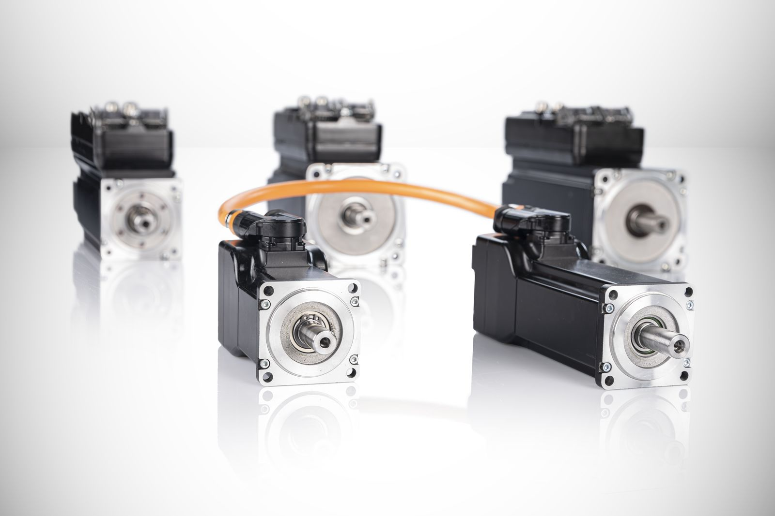
С появлением двух новых компактных интегрированных серводвигателей ACOPOSmotor портфолио B&R охватывает диапазон мощности от 283 Вт до 2,3 кВт.

О компании B&R
Компания B&R специализируется на инновационных решениях в сфере промышленной автоматизации, а также имеет представительства по всему миру со штаб-квартирой в Австрии. Продукция B&R сочетает в себе уникальные инженерные разработки и передовые технологии, и по праву завоевала международное признание и любовь клиентов. В портфолио B&R всегда найдется комплексное решение практически для любой задачи современной промышленности: автоматизация отдельных машин или целых заводов, продвинутое управление движением, визуализация, встроенные технологии безопасности и многое другое. Технологии промышленной полевой шины POWERLINK и openSAFETY, так же, как и мощная среда разработки Automation Studio являются основой постоянного совершенствования техники автоматизации и успеха компании на рынке. Дух инноваций позволяет компании B&R быть на острие прогресса, превосходя самые смелые ожидания своих клиентов.
Более подробную информацию Вы сможете найти на www.br-automation.com.

